Народные игрушки помогают воспитывать у детей внимательное и бережное отношение к окружающей среде, так как декоративно-прикладное искусство по своим мотивам близко к природе. Художники веками наблюдали мир животных, красоту птиц, разнообразие растений, видели и чувствовали гармонию природы. Затем ее красота, соразмерность, разумность нашли отражение в узорах декоративных росписей. В них – изображения человека, птиц и животных, растительные узоры, орнаменты. Изделия народных промыслов помогают понять и почувствовать, что человек это часть природы, и именно это является основой гармоничного развития ребенка.
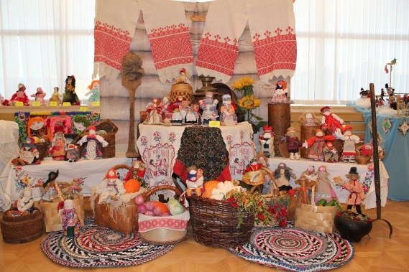
В настоящее время в нашей стране происходят коренные изменения в обществе – у людей повышается интерес к национальным особенностям своей страны, народа, нации, народности, к корням культуры.
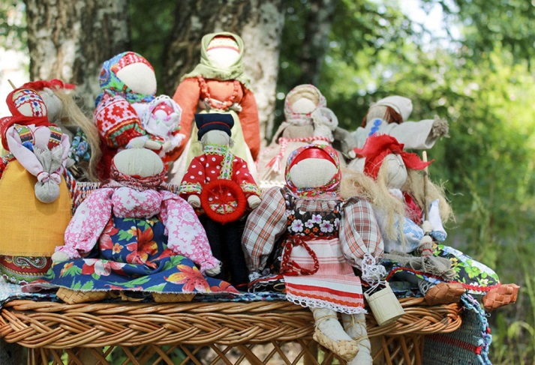

Одним из наиболее доступных для освоения дошкольниками видов народной культуры является декоративно-прикладное искусство и в первую очередь – народная игрушка. Произведения народного искусства вносят в жизнь гармоничные формы, яркие краски, бодрые ритмы, позитивные идеи.

КУКЛЫ ИЗ БАБУШКИНОГО СУНДУКА

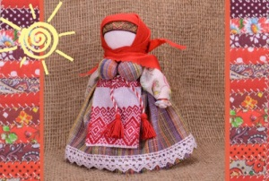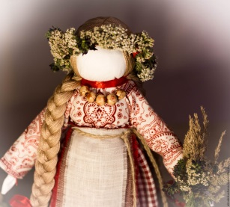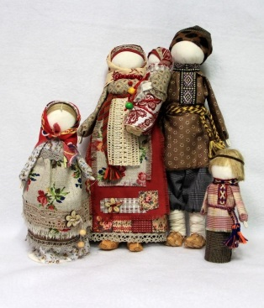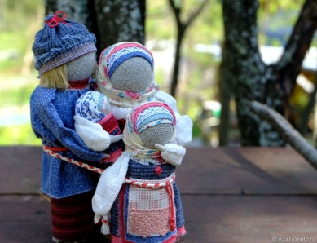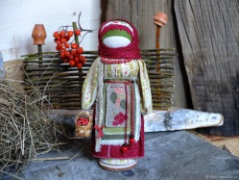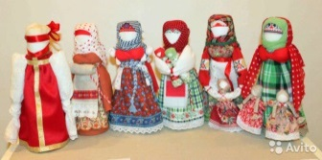

Русская кукла считается одним из самых загадочных символов России. Это не просто детская игрушка, это неотъемлемый атрибут древних обрядов. С незапамятных времен мастерами было освоено искусство изготовления таких кукол, вобравших в себя все культурные традиции и обычаи
Крупеничка
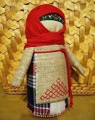 Куколка "Крупеничка" (другие названия "Зернушка", "Горошинка") - это главная кукла в доме, и является она оберегом на сытость и достаток в семье. Традиционно эту куклу наполняли гречишным зерном или пшеницей.
Десятиручка
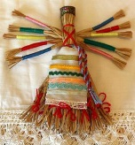 Обрядовую многорукую куклу "Десятиручку" делали из лыка или соломы Куколка предназначалась для помощи девушкам, готовящим свое приданое, и женщинам в разных делах.
На Счастье
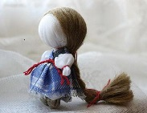 В кукле Счастье главное − это волосы, в них женская сила. Коса закручивается вверх и служит опорой кукле, делая её устойчивой. Немногие традиционные народные куклы могут стоять самостоятельно. Кукла на счастье имеет своеобразные лапоточки, которые помогают ей на пути поиска вашего счастья, потому что путь бывает долгим.
Подорожница
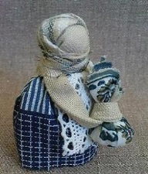
Эта маленькая кукла-Подорожница - верный хранитель в дорогу и дарится тому, кто уезжает путешествовать. Ростом она всего 5-6 сантиметров. Сумку не утяжелит, но всегда напомнит о своем Родном очаге или интересной поездке. В своем мешочке она несет или горсть земли, или немного золы и еще можно добавить туда кусочек хлебушка или зернышко, чтобы путник был сыт.
Берегиня
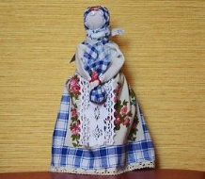
Кукла Берегиня имела особое значение.
Берегиня - от слова "беречь", "оберег". Эту куклу традиционно ставят напротив входной двери, выше головы людей, чтобы она встречала всех входящих и не пускала злые силы в дом, охраняла семью от темных сил, ссор, болезней.

Метлушка -хозяйка
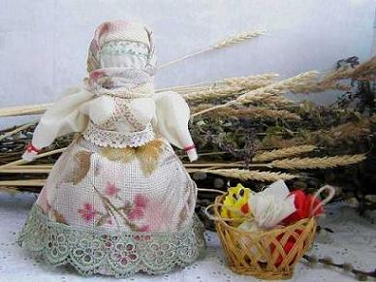
Эту куколку делали исключительно для женщин. Она несет функцию очищения женской души от суетных забот, призвана снимать с души женщины горе и печали, а также усмирять темные стороны души, такие как злоба, зависть и неудовлетворение.)

